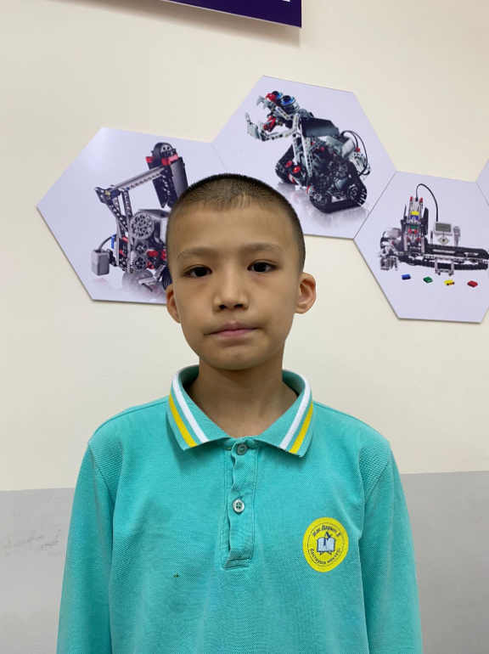

**ҚҰРАЛБАЙ Қадірәлі,**

**"Жас Дарын-3” бастауыш мектебінің 3 «Ә» сынып оқушысы.**

**Жетекшісі: АХМЕТОВА Узилхан Ерхановна.**

**Шымкент қаласы**

**РОБОТОТЕХНИКА БАЛАНЫҢ ЦИФЛЫҚ БІЛІМІН АРТТЫРАДЫ**

Кеше фантастика болған роботтар бүгінде «ақылды» құрылғылар болып шыға келді

Қазіргі таңда әлем  көз ілеспес  жылдамдықпен  өзгеріп жатыр. Кеше фантастика болған робот, робототехника осы жаһандану дәуірінде «ақылды» құрылғылар ретінде өмірімізге дендеп ене бастады. Бүгінде түрлі салада адамдар осы роботтардың көмегіне жүгінеді. Сол себепті бүгінгі біз өмір сүріп отырған қоғам  техниканың қыр-сырын білуді қажет етіп отыр. Өйткені, XXI ғасыр – робототехниканың заманы. Ең бастысы бұл қазіргі кезде трендтегі салалардың бірі.  Күнделікті өмірде барлық салада қолданылатын робототехниканың көмегімен келешекте жарқын өмір сүруге үлкен мүмкіндіктер туып отыр. Мамандардың пікірінше, таяу уақытта адам істейтін жұмыстың тең жартысын  роботтар атқаруы мүмкін. Сондықтан, қазіргі кезде ата-аналар балаларын 1 сыныптан бастап робототехника үйірмелеріне беруге асық. Нәтижесінде балалардың кішкентай кезінен бастап креативтілігі, логикасы  мен жан-жақты ойлау қабілеті дамиды. Бастысы болашақта мамандық таңдауда да өз пайдасын тигізетіні анық.

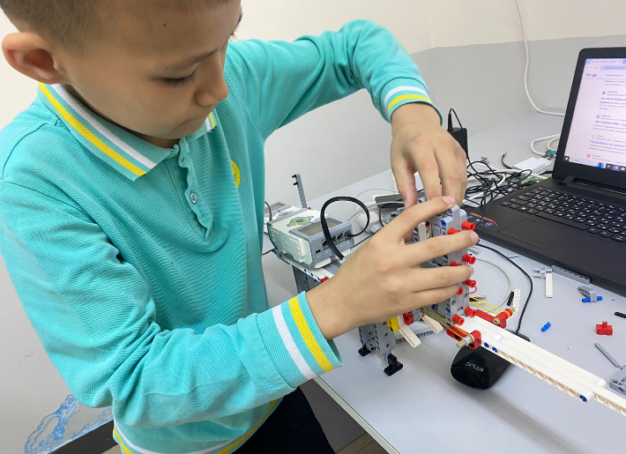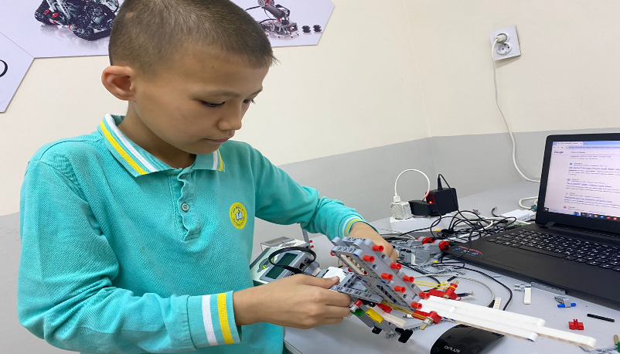

**Балаға қандай пайдасы бар?**

Робототехника – XXI ғасырда трендтегі салалардың бірі. Өйткені, қазіргі кезде технологиялар әрбір қазақстандық үшін қолжетімді әрі барлық жерде өзімен бірге алып жүруге ыңғайлы пішінде жасалған дейді мамандар. Ең бастысы олар тәулік бойы жұмыс істеуге қауқарлы. Бұл өз кезегінде инженерлерге әр түрлі қажеттіліктерге қарай түрлі роботтарды құрастыруға мүмкіндіктер ашып отыр.

– Бұл баланың бағдарламалау мен алгоритмдік ойлау қабілетін, техникалық қиялын дамытады. Мұнымен үздіксіз айналысу нәтижесінде балада инженерлік қабілеттер де пайда болады, - дейді Рамазан Тлектесов.

Қазіргі кезде нарықта сұранысқа ие болып тұрған  робототехника жайында тақырып қозғасақ, бірден ойымызға роботтарды құрастыру түсетіні айдан анық. Алайда бұл саланың қызметі  мұнымен ғана шектеліп қалмайды. Бұған қоса, оған қызығатындар роботтың құрылысымен, жұмысымен, қолдануымен айналысады. Сондай-ақ, бағдарламалау, дизайнерлік білім, физика және математиканы жетік меңгеруді талап етеді. Әр түрлі пішіндегі роботтарды құрастыру кезінде олар өмірде математиканың қаншалықты қажет екенін түсіне бастайды. Мәселен, робот қандай да бір істі өз бетімен тыңдыру үшін оған әуелі нақты дұрыс жазылған математикалық алгоритм қажет. Ал роботтың дұрыс қозғалуына физикалық білім керек. Осындай ғылым салаларының есептерін шешіп, өзі қалаған нәтижеге қолжеткізген баланың одан сайын бұған қызығушылығы артып отырады дейді мамандар. Осылайша жеткіншектер жан-жақты ізденіп, білімдерің кеңейтеді.

– Егер де балаңызда конструкторларға деген қызығушылық болса, онда робототехника үйірмесіне берген жөн. Бізде  негізінен конструкторларды құрастыруды ұнататын балалар дайындалады. Менің ойымша, мұндай балалар креативті ойлау қабілетін жетілдіреді және өзін шығармашылыққа арнайды. Ал роботтарды алғашқы сабақтарда-ақ құрастыруға болады және сол кезде баланың бұған қызығушылығы бар не жоқ екені де байқалады – дейді роботтарды құрастырушы маман.